Python

Les variables
L’utilisation des variables est un concept essentiel de tous les langages de la programmation.

Une variable :
- est une donnée du programme, stockée dans l’ordinateur (case mémoire)
- elle est caractérisée par :
  - un identifiant c'est-à-dire le nom de la variable qui doit être unique ; comme par exemple : nom, prénom, age , note, adresse, x, y, ….
  - une valeur ; exemple : note=12.50 ; nom= ’’Alami’’ ; age=10 ; existe=True ; …..
  - un type ; une variable peut être de type :

    - entier (int) : est un nombre sans virgule;
i=0 ; Nbenfant=3
    - réel (float) : est un nombre avec virgule flottante ;
note=15.50 ; prix=500.50 ; taux=18.0 ;
v=4. ➔4.0 ; y=.5 ➔0.5
    - chaine de caractère : suite de lettres, de chiffres où de caractères spéciaux situés entre guillemets ("---") ;
entre apostrophes (‘---‘) où
entre triples guillemets ("""--""").
Exemples :
Prenom="Ahmed" ; print("Ahmed ") où print(Prenom)
Ville=’kénitra’;
Adresse="rue N°10, Bl Med V Rabat"
Phrase=’l’utilité du langage Python’ ---→ erreur
On peut la corriger en utilisant le caractère d’échappement ‘\’ anti-slash : Phrase=’l\’utilité du langage Python’
print('l\'utilité du langage Python') où print(Phrase)
print(""" ligne1
ligne2
ligne3""")
    - booleen (True/False) ;
    - autres types complexes (voir module 3 et 4).

Ramarque :
- nombres octaux : ce sont des nombres dans une représentation octale.
Si un nombre entier est précédé d'un 0O ou d' un 0o (zéro-o), il sera traité comme une valeur octale. Cela signifie que le numéro ne doit contenir que des chiffres pris dans la plage [0..7].
0o123 est un nombre octal avec une valeur (décimale) égale à 83 : print(0o123)➔83

- nombres hexadécimaux :ce sont des nombres dans une représentation hexadécimale :
Ces nombres doivent être précédés du préfixe 0x ou 0X (zéro-x).
0x123 est un nombre hexadécimal avec une valeur (décimale) égale à 291.
print(0x123)➔ 291
- la notation scientifique : nb E n
exemple : 300000000= 3 x 10⁸ = 3E8
- l' exposant (la valeur après le E ) doit être un entier;
- la base (la valeur devant le E ) peut être un entier.

Remarques :
Une variable doit respecter quelques règles de syntaxe :
- Le nom de la variable ne peut être composé que de lettres, majuscules [a-z] ou minuscules [A-Z], de chiffres [0-9] et du symbole souligné (underscore ) « _ »
- Le nom de la variable ne peut pas commencer par un chiffre.
- Le langage Python est sensible à la casse, ce qui signifie que des lettres majuscules et minuscules ne constituent pas la même variable (la variable AGE est différente de aGe, elle-même différente de age).
- Eviter les mots -clès :

Les mots-clés de Python sont réservés, c'est-à-dire qu’on ne peut pas créer des variables portant un de ces noms.

And | del | from | none | true
As | elif | global | nonlocal | Try
assert | else | If | not | while
break | except | import | or | with
class | false | In | pass | yield
continue | finally | Is | raise
Def | for | lambda | return

Exemples de bon choix de nom de variables :
Soit une variable qui va contenir le nombre d’enfant ; on peut alors la nommer de plusieurs façons selon le programmeur:
- nombreenfant ------→trop long
- NbEnfant
- Nb
- Nb_Enfant
- nbenf
- Nb enfant ---→ erreur , car contient un espace
- 1nbEnf---→ erreur , car commence par un chiffre
- Etc…

L’affectation : ’’=’’
C’est l’association d’une valeur à une variable.
- Nom_de_la_variable = valeur ; exemple : Note=12.5 ; age=15
- Nom_de_la_variable = expression où autre_variable ;
exemples :
i=0 ; j=i ;
Salaire=NbH*TH;
i+j=10 ---→ erreur
il existe un autre type d’affectation :'
- Affectation multiple, exemple : x = y = z = 3
- Affectation parallèle :
v1,v2=val1,val2 : affecte en une seule instruction val1 à v1 et val2 à v2
exemple : x,y=10,20 =➔ x=10 et y=20

Les opérateurs :
- Operateurs arithmétiques ( où mathématiques)

symbole | opération | types | exemples
+ | Addition | entier, réel  chaîne de caractères | 6+4 ➔ 10  "a" + "b"➔ "ab"
- | Soustraction | entier, réel | 6-4 ➔ 2
* | Multiplication | entier  réel  chaîne de caractères | 6*4 ➔ 24  1.2 * 1 ➔ 1.2  3 * "s" ➔ "sss"
** | Puissance | entier, réel | 12**2 ➔ 144
/ | Division | entier  réel | 6/4 ➔ 1.5  6./4 ➔ 1.5
// | Division entière | entier, réel | 6//4 ➔ 1
% | Modulo | entier, réel | 6%4 ➔ 2

- Operateurs logiques
Les expressions avec un opérateur logique sont évaluées à "True" ou "False".
- X or Y : OU logique.
Si X est évalué à True, alors l'expression est True et Y n'est pas évalué.
Sinon, l'expression est évaluée à la valeur booléenne de Y.
- X and Y : ET logique.
Si X est évalué à False, alors l'expression est False et Y n'est pas évalué.
Sinon, l'expression est évaluée à la valeur booléenne de Y.
- not X : NON logique.
Evalué à la valeur booléenne opposée de X.

- Operateurs de comparaison
Tout comme les opérateurs logiques, les opérateurs de comparaison renvoient une valeur booléenne "True" ou "False". Les opérateurs de comparaisons s'appliquent sur tous les types de base.
- < strictement inférieur
- > strictement supérieur
- <= inférieur ou égal
- >= supérieur ou égal
- == égal
- != différent

Remarque :
Il existe des opérateurs de raccourci :
var1 op=valeur =➔ var1=var1 op valeur
+= ;-= ; *= ;/=
Exemple : i+=1 =➔ i=i+1
L’ordre de priorité :
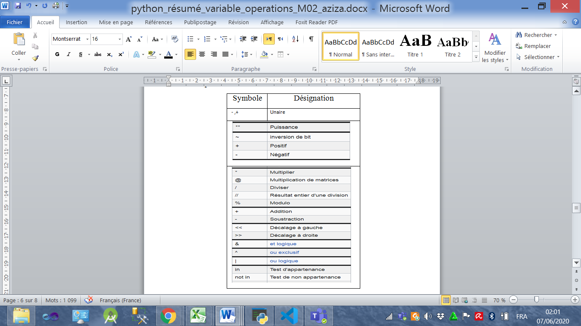

Ateliers :
- Tp1 : quelques affichages avec « print »
- print("bonjour")
- print("c'est mon premier tp Python", end="\n")
- print("c'est encore mon premier tp Python", end="#")
- print("\n je suis", "une formatrice", sep="****")
- print("Salam", end ="*" * 3)

- Tp2 : calculer la somme et afficher la somme de 2 entiers
v1=10
v2=20
som=v1+v2
print("la somme de ",v1," et de ", v2," = ", som)

- Tp3 : utilisation de « input »
nbr1 = int(input("Entrer un nombre1: "))
nbr2 = int(input("Entrer un nombre2: "))
result = nbr1 * nbr2
print("le produit est :", result)

- Tp4 : calculer le salaire net (SN) d’un employé connaissant son nombre d’heure (NH) et son taux horaire (TH) avec : SN=SB +Prime-Retenu
En utilisant les instructions intermédiaires suivantes :
SB=NH*TH
Prime= SB*TP //TP : taux de prime
Retenu= SB*TR //TR : taux de retenu

NB : les données sont à saisir au clavier (utilisation de la fonction input())

print("calcul du salaire net")
NH=int(input("Entrer le nombre d'heure : "))
TH=int(input("Entrer le taux horaire : "))
SB=NH*TH
TP=float(input("Entrer le taux de prime : "))
Prime= SB*TP
TR=float(input("Entrer le taux de retenu : "))
Retenu= SB*TR
SN=SB +Prime-Retenu
print("le salaire net = ", SN)

